Муниципальное бюджетное дошкольное образовательное

Учреждение детский сад «Звездочка»

***Материалы и рекомендации к занятиям***

***по изодеятельности***

***для детей младшего и старшего***

***дошкольного возраста***

***к тематической неделе***

***«Героям прошлого посвящается….»***

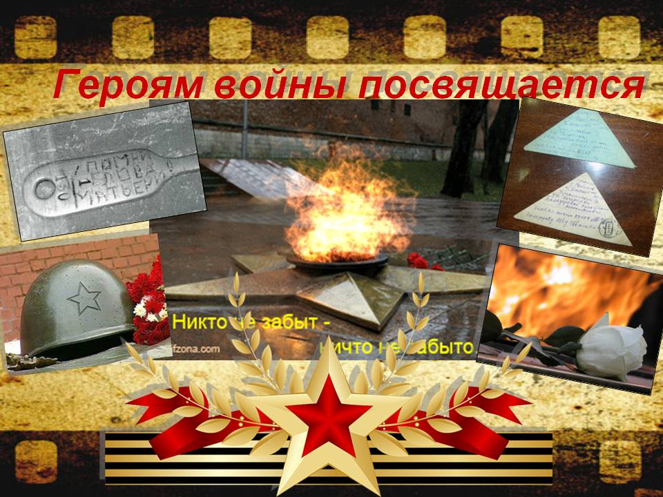

Подготовила:

воспитатель

МБДОУ ДС «Звездочка»

Нагишева М.В.

г. Новый Уренгой 2020

***Младшая группа***

***Тема:*** «Картинка о празднике»

Цель: Нарисовать праздничный салют.

Задачи:

-Закрепить и расширить знания о празднике День Победы;

Продолжать развивать умение на основе полученных впечатлений, определять содержание своего рисунка;

-Упражнять в рисовании гуашью;

-Развивать желание рассказывать;

-Воспитывать самостоятельность, желание рисовать то, что понравилось.

- Воспитывать положительное эмоциональное отношение к красивым изображениям

Методика проведения:

Побеседовать с детьми о празднике 9 мая.

-Что же это за **праздник День Победы**?

- Как проходил **праздник**?

- Чем был украшен наш город?

- Ребята, а вы видели **праздничный парад**?

**Праздник**, **праздник у ворот**!

Кто встречать его пойдет?

я и верный мой дружок-

Красный маленький. *(флажок)*

Я на **праздник спешу**,

Их за ниточку держу:

Красный, жёлтый, голубой —

Плывут над головой,

Лучше нет для детворы,

Чем воздушные.

*(шары)*

- Алые букеты в небе расцветают,

Искорками света лепестки сверкают.

Вспыхивают астрами голубыми, красными,

Синими, лиловыми – каждый раз все новыми.

А потом рекою золотой текут.

Что это такое? *(****Праздничный салют***

Предложить детям нарисовать праздничный салют.

Напомнить, что нужно заполнять изображениями весь лист, правильно пользоваться кистью и гуашью.

**Пальчиковая гимнастика**

Прежде, чем нам **рисовать**

Нужно пальчики размять.

Вот, помощники мои

Их как хочешь поверни.

1, 2, 3, 4, 5 *(загибают поочередно пальчики)*

Не сидится им опять.

Постучали, повертели

И работать расхотели.

В прятки пальчики играли

И головки убирали. *(Сжимание и разжимание кистей)*

А теперь потрем ладошки

Друг о друга мы немножко.

Кулачки разжали – сжали,

Кулачки разжали – сжали.

Вот и пальчики размяли.

<https://www.youtube.com/watch?v=nXzlL5THGeQ>

Все готовые рисунки рассмотреть, вместе с детьми порадоваться ярким, красивым картинкам, предложить им рассказать о своих рисунках.

Материалы. Бумага формата А4 гуашь красная, желтая, синяя, зеленая, белая; кисти, банки с водой, салфетки.

***Средняя группа***

***Тема:*** «Празднично украшенный дом»

**Цель:** Учить детей передавать впечатления от праздничного города в рисунке.

**Задачи:**

**-** Закрепить и расширить знания о празднике День Победы;

-Закреплять умение рисовать дом и украшать его флагами, цветными огнями;

- Упражнять в рисовании и закрашивании путем накладывания цвета на цвет;

-Развивать образное восприятие

**Методика проведения:**

Побеседовать с детьми о празднике 9 мая, что значит День Победы. Спросить у детей, как был украшен город к празднику (флаги, транспаранты, огни). Предложить им вспомнить, какие бывают дома (высокие и узкие, длинные и низкие).

Послушайте, пожалуйста, стихотворение.

Скоро **праздник День Победы**!

Этот **праздник всей страны**.

Нашим милым ветеранам

Пожелаем от души:

Счастья, радости, здоровья

И не знать им больше горя.

Пусть салют гремит

В их честь,

Обещаем их беречь.

Посмотрите на картинки. Что изображено на них? (*Дома)*

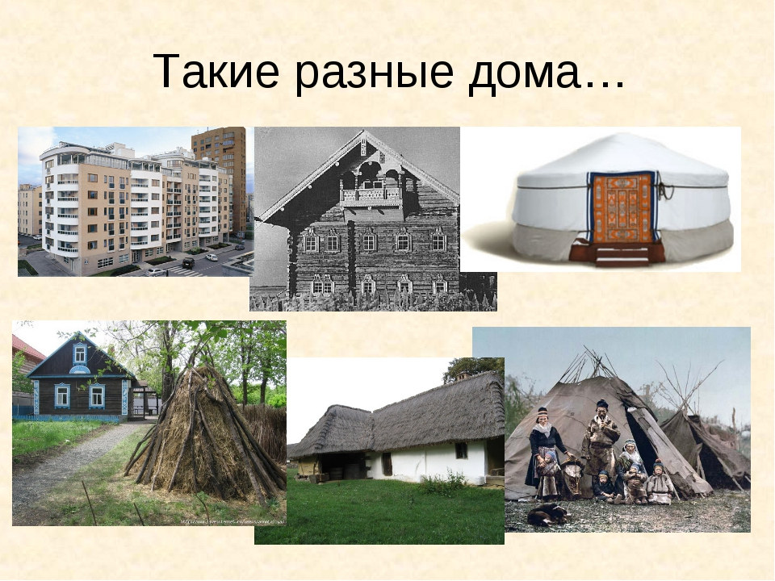

 Посмотрите внимательно и скажите, чем они похожи и чем отличаются

(*У них есть крыша, стены, окна, двери. А разные они по цвету, по высоте.)*

Из чего делают дома? (*Из дерева, кирпича*)

Если дом сделан из дерева, то он…(*деревянный*), из кирпича…(*кирпичный*). А как вы понимаете эти названия: одноэтажный дом, многоэтажный дом? (Дом состоит из 1 этажа, многоэтажный - значит, состоит из 2 и более этажей.) В каких домах живете вы? (*ответы детей*) А как украшают дома к празднику? Чем их украшают?(флаги, огни)

Все правильно. Сей час предлагаю вам нарисовать свой **праздничный дом**. Перед Вами лежат кисти, и стоит гуашь. Вы самостоятельно выбираете цвет и форму дома, не забывая об **украшениях** *(огни, флаги)*.

**Физкультминутка**

Мы по городу идём

Звонко песню мы поём ля-ля-ля

Мы по улице шагаем

Ноги ровно поднимаем

Делай шаг – раз, два, взмах руками – три, четыре.

Повернулась голова

Руки вверх и ноги шире

Прыгнем вместе высоко и побегаем легко (*движения в соответствии с текстом)*

В конце занятия рисунки рассмотреть вместе с детьми, поделиться впечатлениями.

**Материалы.** Краски гуашь бумага А4, кисти, банки с водой, салфетки.

***Старшая группа***

***Тема:*** «Салют над городом в честь праздника Победы!»

**Цель:** учить детей отражать в рисунке впечатления от праздника Победы, создавать композицию рисунка, располагая внизу дома, а вверху – салют. **Задачи:**

**-** Закрепить знания детей о празднике День Победы;

- Развивать художественное творчество, эстетическое восприятие;

- Воспитывать чувство гордости за свою Родину.

**Материал:** иллюстрации «Салют», альбомные листы А – 4, акварельные краски, мелки, баночка с водой, кисточка, салфетки.

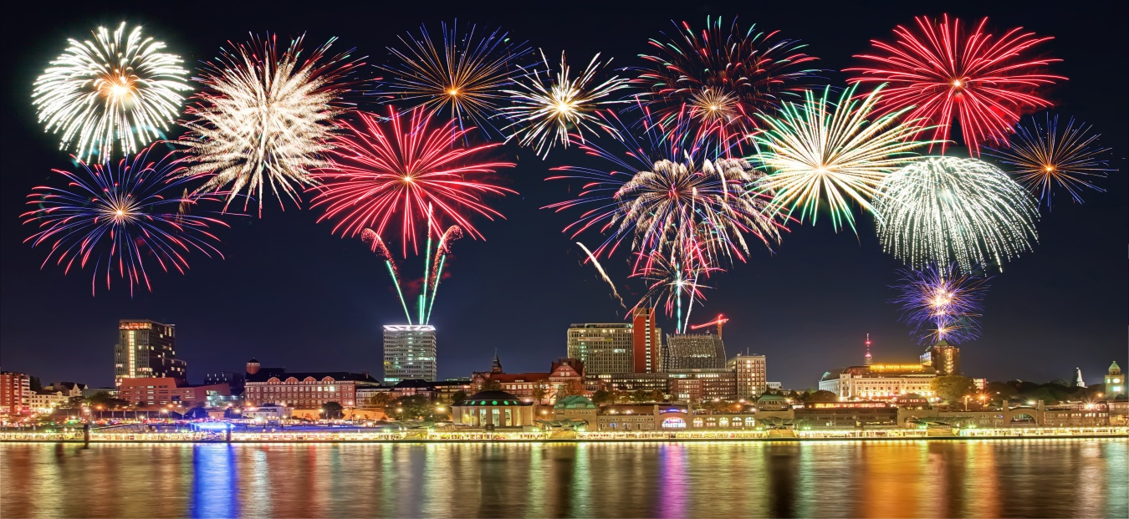

**Ход занятия:**

**Воспитатель:** Ребята, скажите, какой праздник мы ежегодно празднуем 9 мая?

**Дети:** День Победы!

**Воспитатель:** правильно. День Победы – это самый великий праздник для нашей страны. 22 июня 1941 года без объявления войны на наш народ напали враги – фашисты. Германия хотела завоевать нашу Родину. Началась Великая Отечественная Война. Она длилась целых 4 года. На войне погибло очень много людей, это были дети, старики, женщины и солдаты. Было разрушено очень много сел и городов. Но наши солдаты были очень отважные и смелые, наш народ победил. Великая Отечественная война закончилась 9 мая 1945 года. Это был самый счастливый день для нашего народа.

Майский праздник –

День Победы

Отмечает вся страна.

Надевают наши деды

Боевые ордена.

Их с утра зовёт дорога

На торжественный парад.

И задумчиво с порога

Вслед им бабушки глядят.

(Т. Белозёров)

А скажите, как отмечают День Победы?

**Дети:** все идут на парад, ветераны одевают ордена и медали, люди возлагают цветы к памятникам, вечером бывает салют.

Верно. Давайте с вами встанем и сделаем салют.

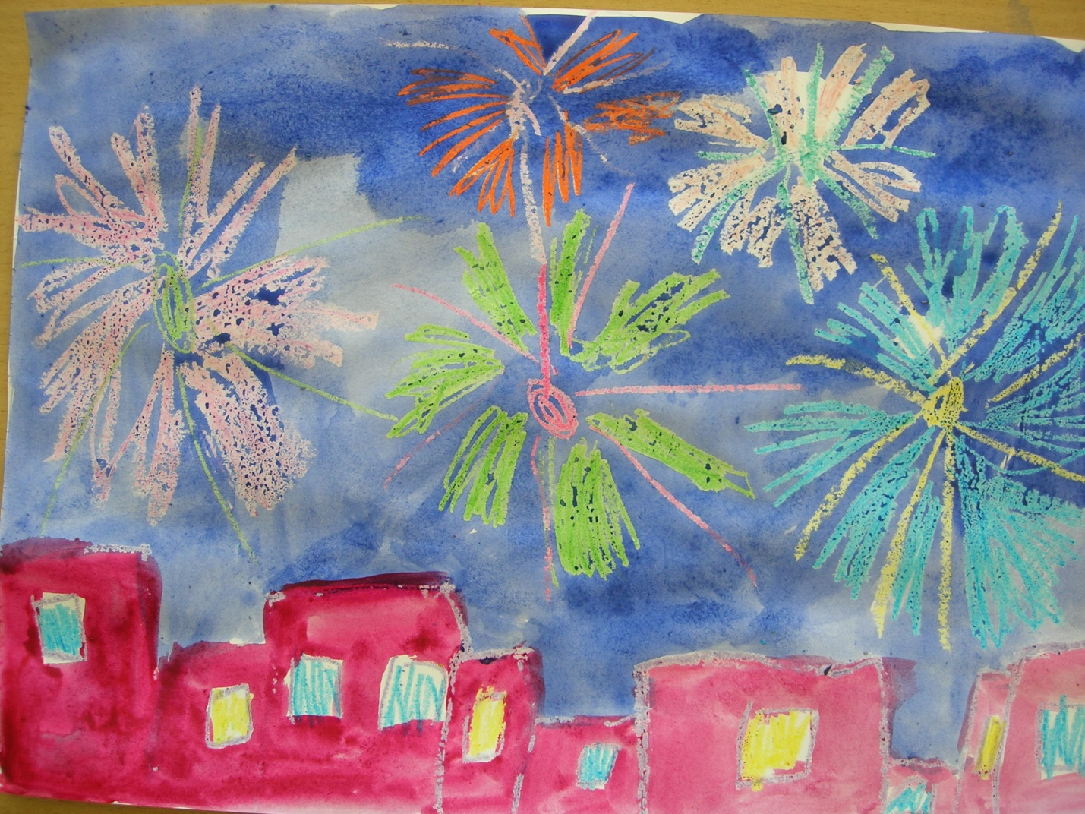

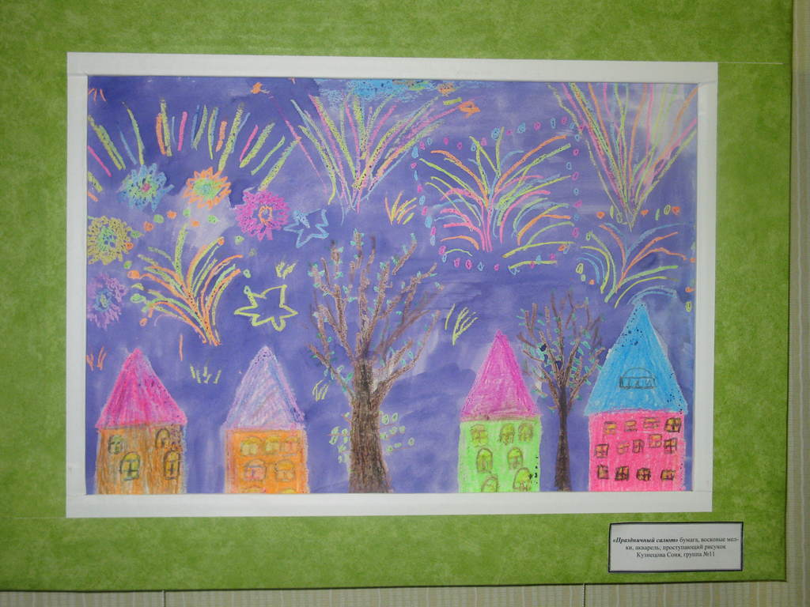

**Физминутка «Салют»**

Вокруг все было тихо. Встать прямо, руки опустить,

И вдруг - салют! Салют! Подмять руки вверх.

Ракеты в небе вспыхнули и там, и тут! Раскрыть пальчики веером, помахать руками над головой.

Над площадью, над крышами, Присесть, встать, руки с раскрытыми

Над праздничной Москвой пальчиками поднять вверх (2—Зраза) .

Взвивается все выше

Огней фонтан живой.

На улицу, на улицу Легкий бег на месте.

Все радостно бегут,

Кричат: «Ура!», Поднять руки вверх, крикнуть «Ура.

Любуются на праздничный салют! Раскрыть пальчики веером, помахать руками над головой влево - вправо.

**Воспитатель:** молодцы, присаживайтесь. Посмотрите на иллюстрации.

-Что на них изображено?

**Дети:** салют.

**Воспитатель:** из каких элементов состоит салют?

**Дети:** из линий, точек и т. д.

**Воспитатель:** а на что похож салют?

**Дети:** на фонтан, на лучи солнца, на веер и т. д.

**Воспитатель:** Какого цвета салют?

**Дети:** красный, синий, зеленый, желтый и т. д.

**Воспитатель:** я сегодня предлагаю вам нарисовать праздничный салют над городом в честь Победы.

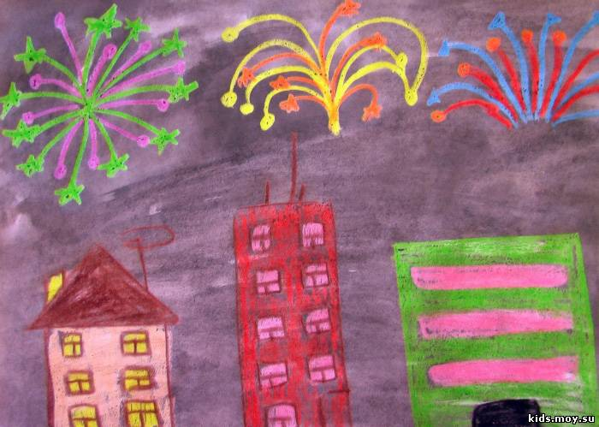

Самостоятельная деятельность детей.

Подведение итогов.

Вот какие замечательные работы у нас получились. Молодцы!

**Вопросы на закрепление:**

Какой праздник мы будем отмечать 9 мая? ( День Победы)

Ради чего воевали солдаты? (Ради мира на Земле)

***Подготовительная группа***

***Тема:*** ««У вечного огня»

**Цель:** закрепить умения композиционного расположения рисунка,

передачи настроения в рисунке;

**Задачи:**

-закрепить знания детей о празднике Победы;

- создавать эмоциональное восприятие;

- формировать патриотическое самосознание и любовь к Родине у детей;

- развивать у детей творческие способности, воображение, способствовать проявлению детьми инициативы;

**Материалы:** картинка «Памятник неизвестному солдату. Вечный огонь», альбомный лист, простые карандаши, ластики, гуашь, акварель, баночки для воды, кисти, салфетки.

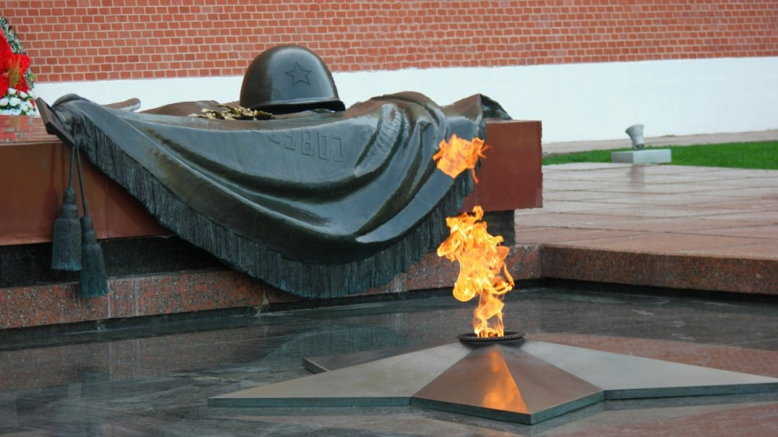

**Методика проведения:**

**Чтение стихотворения Е.Боковой «День Победы»**

Переборов все трудности и беды,

И разгромив в боях жестокого врага,

Мы обрели великий День Победы,

И эта дата всем нам дорога.

За годом год мы славим эту дату,

Пусть пролетело очень много лет.

Ура народу! Маршалу! Солдату!

Салют живым и тем, кого уж нет!

На площадях и улицах  столицы,

Всех городов и сёл, и деревень

Сияют счастьем радостные лица.

Да будет свят Победы нашей день!

-9 мая наш народ отмечает один из самых значимых  праздников. Что это за праздник?  
(День Победы)  
-А кто помнит, какая это победа? Над кем?  
(над фашистами)  
**-**В этом году мы будем отмечать 72 года со Дня Победы. Это светлый и скорбный праздник.  
Почему?  
(Светлый, потому что радуемся, что защитили свою Родину и победили фашистов, скорбный, потому что вспоминаем о погибших людях.)  
-А сейчас мы вспомним о том, как и когда началась война.  
22 июня 1941 года, в воскресенье перед рассветом, в 4 часа утра, когда города и сёла нашей Родины спали крепким сном, с немецких аэродромов поднялись в воздух фашистские самолёты с бомбами. Немецко-фашистская Германия без объявления войны напала на нашу страну. Фашистские самолёты бомбили мирные города и сёла, бомбы сыпались на пионерские лагеря, детские сады, на больницы и жилые дома.  
Наша Армия освободила нашу Родину и многие страны. Штурмом была взята столица Германии - Берлин.

Над куполом главного здания в Берлине - Рейхстага - взметнулось красное знамя. Красное знамя водрузили на здание Рейхстага сержант М. Егоров и младший сержант Кантария.

Какое было знамя Победы?

**Дети**: Знамя Победы- это красное знамя.Оно стало символом Победы. Красный цвет знамени обозначает огонь и отвагу. На знамени изображены серп и молот, а также пятиконечная звезда. Знамя Победы вы можете увидеть во время праздничного парада на Красной Площади в Москве.  
-Во время войны было совершено много героических подвигов, многие воины стали героями. Как вы думаете, что такое подвиг?  
**(Это смелый и отважный поступок.)**  
**-**Как называют человека, совершившего подвиг?  
(герой)

**-**Многим героям по всей нашей стране стоят памятники, обелиски, мемориалы.

Как называется этот памятник?  (Могила Неизвестного солдата)

Где находится этот памятник? (В Москве, у Кремлёвской стены.Там всегда горит Вечный огонь)

**-**9-го мая к могиле Неизвестного солдата приходят ветераны, члены правительства, жители и гости Москвы. Все они возлагают цветы и чтят память погибших.

 - Давайте и мы с вами создадим свой памятник «Вечный огонь»? А как нам с вами это сделать? Давайте подумаем вместе?

Дети: «Вечный огонь» можно нарисовать.

-В промежутках между боями бойцам, солдатам надо было отдыхать. Вот и мы сейчас с вами отдохнем и сделаем физминутку.

**Физминутка**

Мы серьёзные ребята,                       *речевка, дети маршируют на месте*

Мы ребята дошколята.

В День Победы мы шагаем,            *речевка, дети маршируют по кругу*

Стать бойцами мы мечтаем.

 Защищать страну должны             *речевка, дети маршируют на месте*

И беречь всех от войны.

Вот военный самолёт

Он летит, гудит –вперёд!                 *изображают самолёт, идут по кругу*

Танк тяжёлый в бой пошёл

Крутится его мотор.                         *руками крутят «колесо», идут в другую сторону*

Моряками стать хотим

И в бинокль мы глядим.                  *изображая руками бинокль, смотрят вдаль*

Победили мы врага

Вот салют, Ура! Ура!                       *приседают и подпрыгивают*

Дети садятся за столы и приступают к работе. Вначале все детали дети прорисовывают простым карандашом. Когда рисунок готов, приступаем к работе с гуашью, акварелью. Мелкие детали (цветы) прорисовываются тоненькой кисточкой, более крупные (каска, знамя, фон) прорисовываются широкой кистью..

В процессе работы дети могут смешивать краски для получения нужного им цвета (серый, оранжевый) или оттенка.

- Замечательная композиция получилась!

**Вопросы на закрепление:**

Какой праздник мы будем отмечать 9 мая? ( День Победы)

Ради чего воевали солдаты? (Ради мира на Земле)

Какой символ памяти павшим рисовали? (Вечный огонь)

Где находится этот памятник? (В Москве, у Кремлёвской стены)

